Donea Fernando-Emanuel
Grupa 243

Ex E1

Cod SQL:
CREATE TABLE info_DFE (
nume_utilizator VARCHAR2(50),
data_comanda DATE,
comanda VARCHAR2(200),
nr_linii_selectate_modificate NUMBER(10),
eroare VARCHAR2(200)
);

PrintScreen:
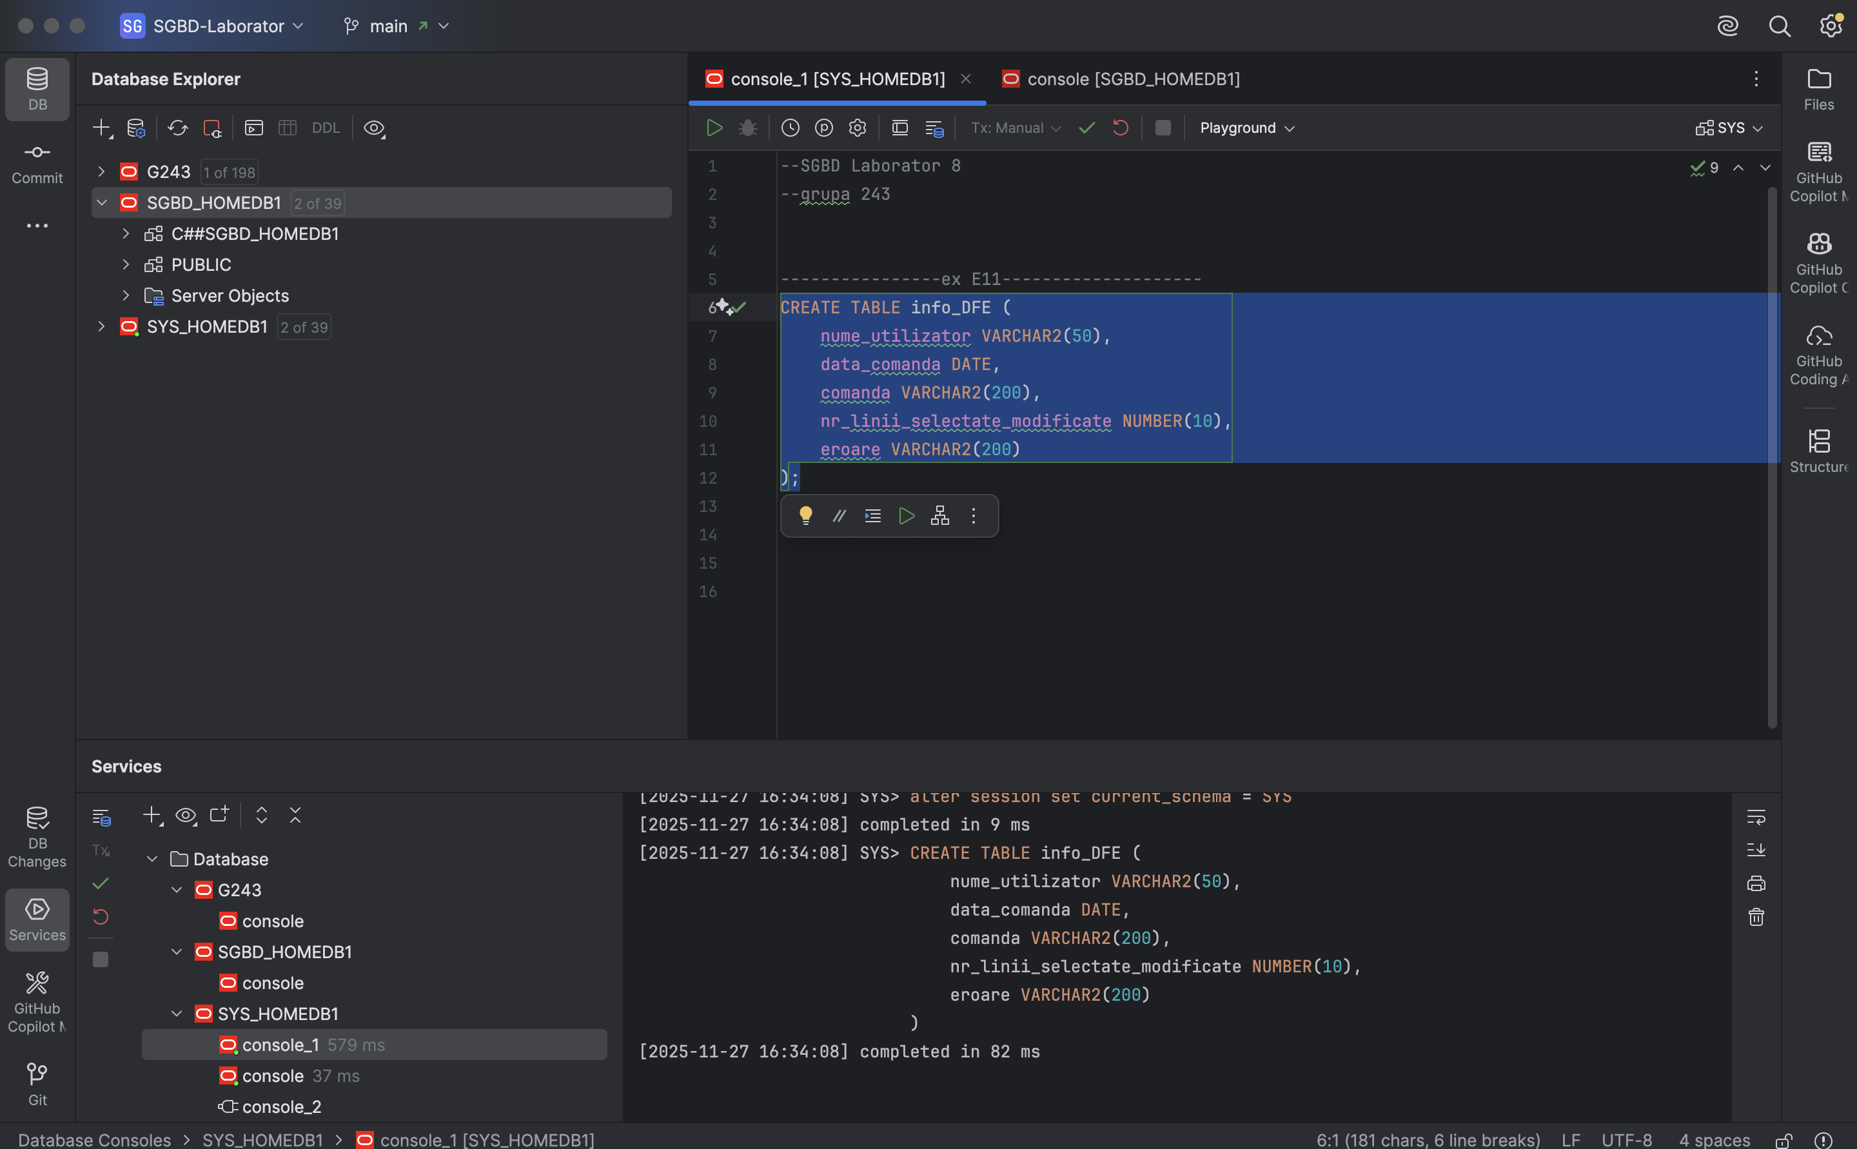

Ex E2

Modificare functia de la ex 2
Cod SQL:
CREATE OR REPLACE FUNCTION f2_DFE
(v_nume employees.last_name%TYPE DEFAULT 'Bell')
RETURN NUMBER IS
salariu employees.salary%type;
BEGIN
SELECT salary INTO salariu
FROM employees
WHERE last_name = v_nume;
INSERT INTO info_DFE (nume_utilizator,data_comanda,comanda, nr_linii_selectate_modificate, eroare)
VALUES (USER,
SYSDATE,
'Functie f2_DFE',
1,
NULL);
RETURN salariu;
EXCEPTION
WHEN NO_DATA_FOUND THEN
INSERT INTO info_DFE (nume_utilizator,data_comanda,comanda, nr_linii_selectate_modificate, eroare)
VALUES (USER,
SYSDATE,
'Functie f2_DFE',
1,
'Nu exista angajati cu numele dat'
);
RETURN NULL;
WHEN TOO_MANY_ROWS THEN
INSERT INTO info_DFE (nume_utilizator,data_comanda,comanda, nr_linii_selectate_modificate, eroare)
VALUES (USER,
SYSDATE,
'Functie f2_DFE',
1,
'Exista mai multi angajati cu numele dat'
);
RETURN NULL;
WHEN OTHERS THEN
INSERT INTO info_DFE (nume_utilizator,data_comanda,comanda, nr_linii_selectate_modificate, eroare)
VALUES (USER,
SYSDATE,
'Functie f2_DFE',
1,
'Alta eroare!'
);
RETURN NULL;
END f2_DFE;
/

Print Screen:
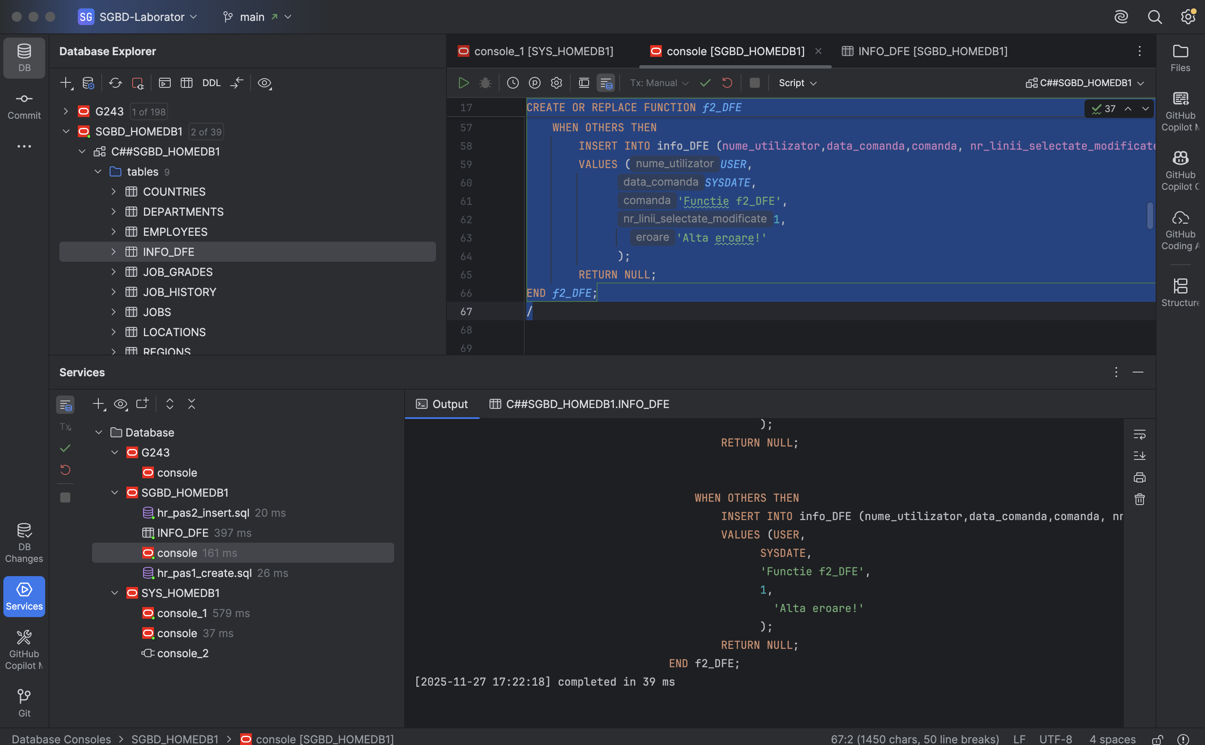

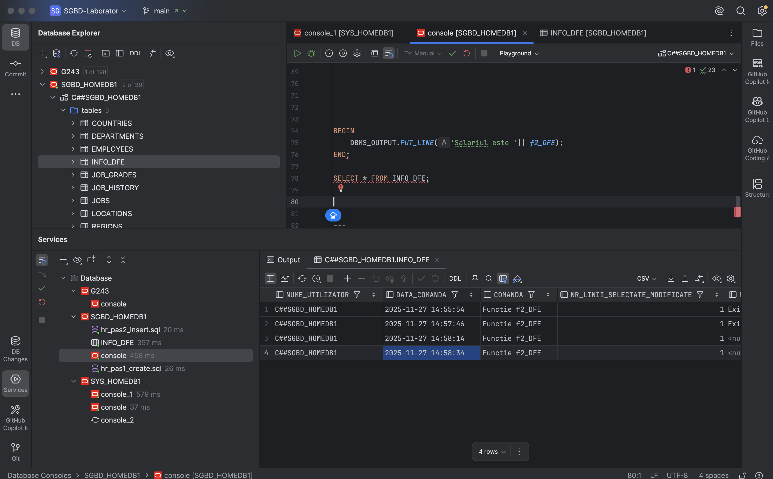

Modificare functia de la ex 4

Cod SQL:
CREATE OR REPLACE PROCEDURE p4_DFE
(v_nume employees.last_name%TYPE)
IS
salariu employees.salary%TYPE;
BEGIN
SELECT salary INTO salariu
FROM employees
WHERE last_name = v_nume;
DBMS_OUTPUT.PUT_LINE('Salariul este '|| salariu);
INSERT INTO info_DFE (nume_utilizator,data_comanda,comanda, nr_linii_selectate_modificate, eroare)
VALUES (USER,
SYSDATE,
'Procedura p4_DFE',
1,
NULL);
EXCEPTION
WHEN NO_DATA_FOUND THEN
INSERT INTO INFO_DFE (nume_utilizator, data_comanda, comanda, nr_linii_selectate_modificate, eroare)
VALUES (
USER,
SYSDATE,
'Procedura P4',
1,
'Nu exista angajati cu numele dat'
);
WHEN TOO_MANY_ROWS THEN
INSERT INTO INFO_DFE (nume_utilizator, data_comanda, comanda, nr_linii_selectate_modificate, eroare)
VALUES (
USER,
SYSDATE,
'Procedura P4',
1,
'Exista mai multi angajati cu numele dat'
);
WHEN OTHERS THEN
INSERT INTO INFO_DFE (nume_utilizator, data_comanda, comanda, nr_linii_selectate_modificate, eroare)
VALUES (
USER,
SYSDATE,
'Functia P4',
1,
'Alta eroare'
);
END p4_DFE;
/
Print Screen:
